Информация по мероприятию «Осенняя палитра»
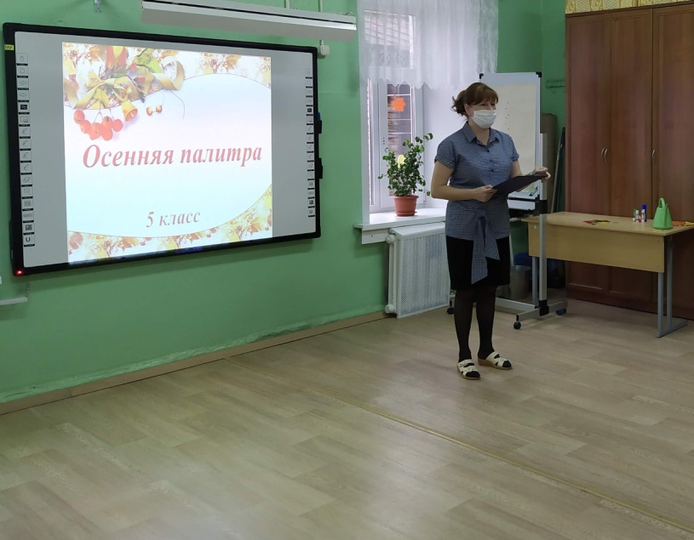
22 октября 2020 года в 5-а классе прошло мероприятие на тему мероприятию «Осенняя палитра»
Основной целью было создавать у детей радостное настроение и эмоциональный подъем. Расширять знания о признаках осени, показать уникальность и значимость осенних даров для человека. Воспитывать способность понимать и ценить красоту родной природы.
Обучающиеся активно готовились к мероприятию: мастерили атрибуты, учили стихи, репетировали сценки и танец.
Осень – это яркая и потрясающая красотой пора. Осень разная и многоликая. То она задумчивая и печальная, то торжественная и величавая, а то унылая и дождливая. Начался праздник с красивого танца «Зонтики», в котором приняли участие все обучающиеся класса.
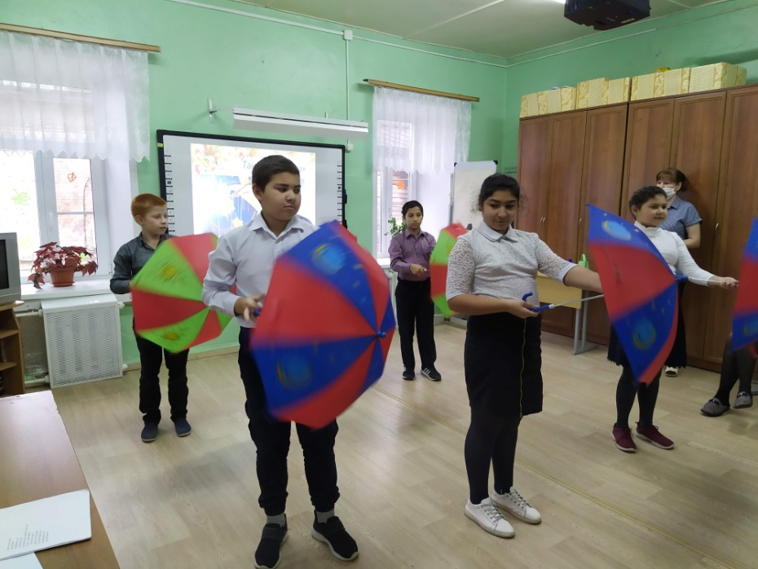

Ребята узнали много интересного о приметах осени, вспомнили пословицы, поговорки. В исполнении обучающихся прозвучали стихи русских поэтов.
По-разному мы называем осень: холодной, золотой, щедрой, дождливой, грустной… Но как бы там ни было, осень – прекрасное время года, начало учебы в школе, это время сбора урожая, подведение итогов полевых работ, это подготовка к долгой и холодной зиме.
Обучающиеся показали сценки «Овощи – кто важнее?» и «Как звери готовятся к зиме».
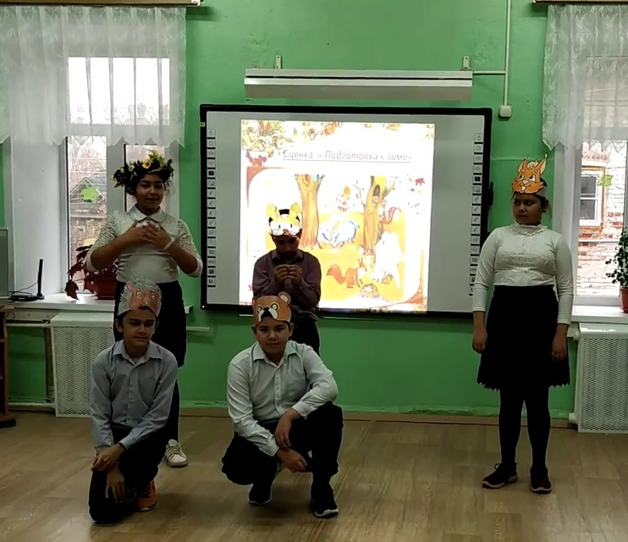
С удовольствием дети участвовали в играх «Осень наоборот», «С какого дерева лист?», «Если я пойду в лесок» - на знание правил поведения на природе.
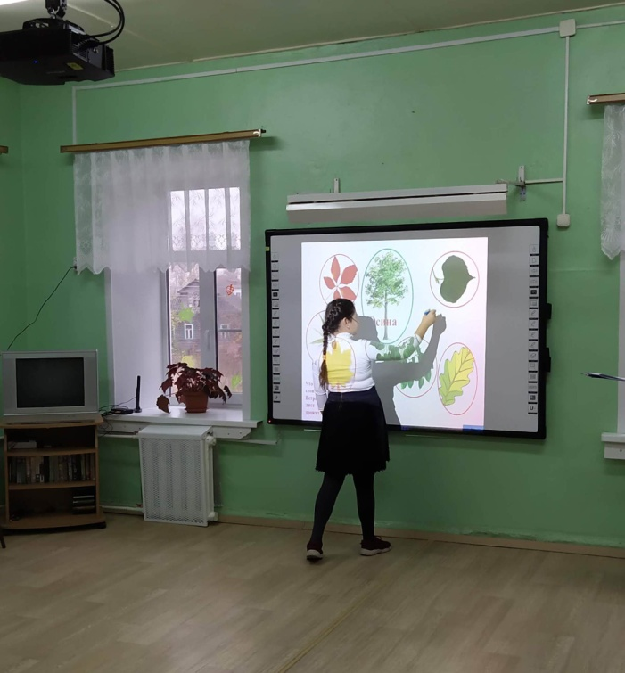

Дети друг другу загадывали «Загадки осени», написанные на кленовых листьях, которые сами приготовили заранее.

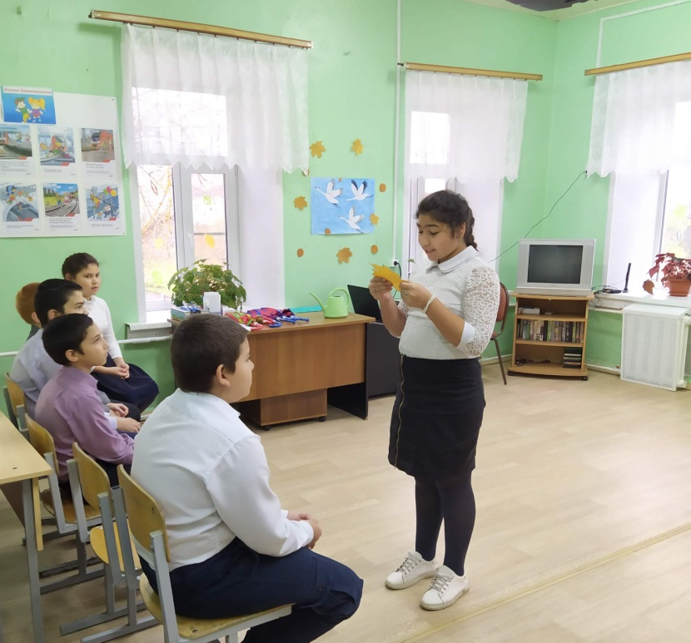
Свои впечатления о праздники дети отразили во время игры
«Дерево настроения».
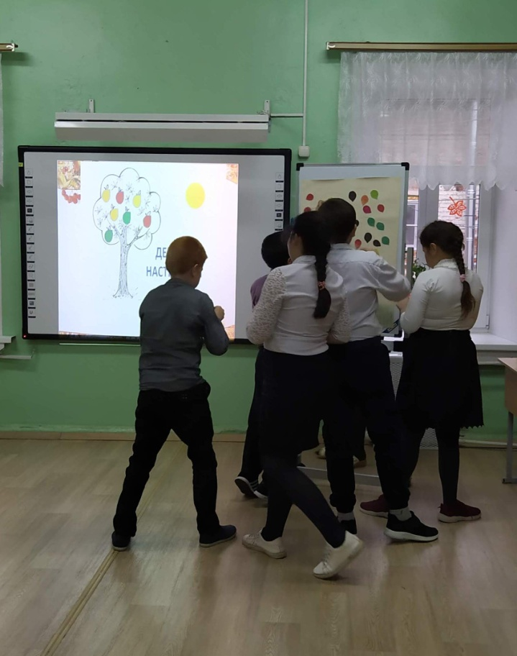

Всем участникам осеннего мероприятия были вручены небольшие призы: дары осени.

